TOPOGEO BALTIC OÜ

HELLERHEINA TEE 10 / KARIKAKRA TEE 3 KINNISTU DETAILPLANEERING

Harjumaa, Maardu linn, Hellerheina tee 10 / Karikakra tee 3 kinnistu

Töö nr: DP 001

Koostaja: Topogeo Baltic OÜ

Tellija: Griger OÜ

TopoGeo Baltic OÜ tegevjuht _________________________ Konstantin Kaledin

Projektijuht _________________________ Hillar Rink

Tallinn 2011.a.

SISUKORD

I SELETUSKIRI

1. Sissejuhatus..................................................................................................................
2. Lähteolukord.................................................................................................................
3. Planeeringuala kontaktvööndi linnaehituslik analüüs ja funktsionaalsed seosed…….
4. Planeerimislahendus ....................................................................................................
5. Kõrghaljastus................................................................................................................
6. Liikluskorraldus ...........................................................................................................
7. Veevarustus...................................................................................................................
8. Kanalisatsioon .............................................................................................................
9. Elektrivarustus .............................................................................................................
10. Drenaaž.......................................................................................................................
11. Side ............................................................................................................................
12. Soojavarustus..............................................................................................................
13. Tuleohutus..................................................................................................................
14. Keskkonna- ja tervisekaitse........................................................................................
15. Kuritegevuse riske vähendavad abinõud....................................................................

II LISAD

1. Maardu Linnavalitsuse korraldus detailplaneeringu algatamise kohta
2. Hellenurme tee 10 / Karikakra tee 3 kinnistu ja lähiala detailplaneeringu lähteseisukohad
3. AS Jaotusvõrgu Tallinn-Harju piirkonna tehnilised tingimused
4. Kinnistu katastriüksuse plaan
5. Väljavõte kinnistusraamatust
6. AS Tallinna Vesi tehnilised tingimused

III KOOSKÕLASTUSTE KOKKUVÕTE

IV JOONISED

1. Situatsiooniskeem
2. Kontaktvööndiplaan
3. Tugiplaan
4. Põhijoonis
5. Drenaaži-, teede- ja tehnovõrkudeplaan
6. Illustratsioon
7. Veete vooluskeem viimarini

1. SISSEJUHATUS.

Käesolev detailplaneering on koostatud Griger OÜ tellimusel Topogeo Baltic OÜ poolt. Planeeringu eesmärgiks oli Hellerheina tee 10 / Karikakra tee 3 kinnistu jagamine kolmeks ühepere-elamu krundiks ja nende kruntide ehitusõiguse määramine. Detailplaneeringu koostamise aluseks olid:
- Maardu Linnavalitsuse 19.05.2011 korraldus nr 205 detailplaneeringu algatamise kohta;
- kehtiv Maardu linna üldplaneering. Maardu Linnavolikogu 25.03.2008 otsus nr 170 Maardu linna üldplaneeringu kehtestamise kohta;
- Planeerimisseadus;
- Maardu Linna ehitusmäärus;
- Detailplaneeringu lähteseisukohad 06.06.2011.

2. LÄHTEOLUKORD

Planeeringuala asub Maardu linnas Muuga elamupiirkonnas Hellerheina tee ja Karikakra tee ristmikul. Kinnistu, suurusega 3514 m2, katastritunnus on 44601:002:0276 ja maa kasutamise otstarve kehtiva Maardu linna üldplaneeringu kohaselt on väikeelamute ja ridaelamute maa. Planeeringuga hõlmatava ala suurus on ca 0,5 ha. Kinnistu piirneb lõunast Karikakra teega ja idast Hellerheina teega. Maa -ala on tasase reljeefiga võsastunud looduslik rohumaa. Absoluutkõrgused on ca 11.8 – 12.8 meetri vahel, üldise kallakuga ida suunas. Kinnistu on kraavitatud ja käesoleval ajal on kraavidel tähtis osa piirkonna sade- ja pinnavete ärajuhtimisel. Tehnovõrgud maa-alal puuduvad. Hetkel on ehitamisel Muuga piirkonna tsentraalne kanalisatsioonitorustik.

3. PLANEERINGUALA KONTAKTVÖÖNDI LINNAEHITUSLIK ANALÜÜS JA FUNKTSIONAALSED SEOSED.

Maardu linna kehtiva üldplaneeringu kohaselt on käsitletav ala ühepereelamute ja ridaelamute maa-ala Muuga piirkonnas, kus endised aiamajad ja suvilad on enamuses aasta-läbi elamiseks ümber ehitatud. Hooned on suhtelised väikesemahulised ja ka krundid on suhteliselt väikesed. Eeltoodut arvestades on käesoleva planeeringuga kavandatud krundi täisehituse % pisut väiksem lubatud maksimaalsest ,so. 20 %. Samuti on ehitiste maksimaalsed kõrgused pisut väiksemad maksimaalselt lubatust (vt. joonis nr 2 ja 4) so. 8,0 m olemasolevast maapinnast. Planeeritaval kinnistul moodustatavad 3 elamukrunti väikese elamugrupi, kus ehitatavad hooned peaksid moodustama ühise tervikliku miljöö. Kavandatud väike grupp üksikelamuid on suhteliselt eraldiseisev. Seetõttu on oluline järgida ehitiste ühtses arhitektuurses stiilis mahulise projekteerimise nõuet.

Ka piirdeaiad Hellerheina tee ja Karikakra tee äärde tuleb kavandada ühtses laadis ... nii piirete materjale kui ka nende kõrgusi ühiselt arvestades. Soovitatav piirete kõrgus on 1,4 m. Funktsionaalselt on planeeritav ala tänavavõrguga juba ajalooliselt hästi seotud nii Maardu linna keskusega kui ka Viimsi valla ja Tallinna linnaga.

4. PLANEERIMISLAHENDUS.

Planeeringuga on kavandatud olemasoleva ebamääraste piiridega kinnistu jagamine kolmeks ühepereelamu krundiks. Planeeringu peamine eesmärk on kolmele elamukrundile ehitusõiguse määramine. Kavandatud on lihtsa ja struktuurilt selge elamugrupi moodustamine - krundid on planeeritud nii, et püstitavad hooned ja ehitised oleksid konkreetselt (paralleelselt) seotud vähemalt kahe krundipiiriga ja ühtlasi Karikakra teega. Sissepääsud kruntidele on ette nähtud Karikakra teelt. Suhteliselt pikemale krundile (joonistel krunt nr 1) on lisaks antud juurdepääsuvõimalus Hellerheina teelt. Planeeringuga on antud ka põhimõtteline ehitusjoon ja soovitus kolm üheperemaja ehitada stiilselt ühtselt - mis sobiksid endiste suvilate / aiamajade stiiliga - st. püstitatavate hoonete arhitektuur-mahuline lahendus peaks olema ühtne - kuuekümnendatel aastatel ehitatud suvemajade miljöösse sobivas minimalistlikus funktsionaalses stiilis.

Detailplaneeringuga on määratud kruntide ehitusõigus ja piirangud (vt. Tabel 1.) , mis on ka näidatud põhijoonisel nr 4 tingmärgiga ja tabeli kujul. Sealhulgas on detailplaneeringuga määratud :
- krundi kasutamise sihtotstarve;
- hoone suurim lubatud kõrgus olemasolevast maapinnast meetrites;
- hoonete suurim lubatud maapealsete täiskorruste arv;
- katusekalle;
- hoonestuse suurim lubatud ehitusalune pindala krundil;
- suurim lubatud hoonete arv krundil;
- krundi pindala;
- krundi hoonestusala, see tähendab ala, kuhu võib ehitisi püstitada.

Planeeringuga on kavandatud kolmest ühepereelamust ühtse, arhitektuurselt funktsionaalses stiilis, heledates toonides välisviimistlusega, olemasolevasse miljöösse sobiva uue väikese kaasaegse elamugrupi rajamine, kus ka kruntide piirded ehitatakse ühtses laadis - tänavate äärde metallpostidel antiseptitud puitmaterjalist (5 x 15 cm plangud) soliidsemad piirdeaiad ja kruntide vahele PVC kattega võrkaiad.

Käesoleva detailplaneeringuga on tehtud järgmised kruntide aadresside määramise ettepanekud:

krunt nr 1 ... aadress Hellerheina tee 10 / Karikakra tee 3;
krunt nr 2 ... aadress Karikakra tee 3A;
krunt nr 3 ... aadress Karikakra tee 3B.

Tabel 1. (Ehitusõigus ja tingimused)
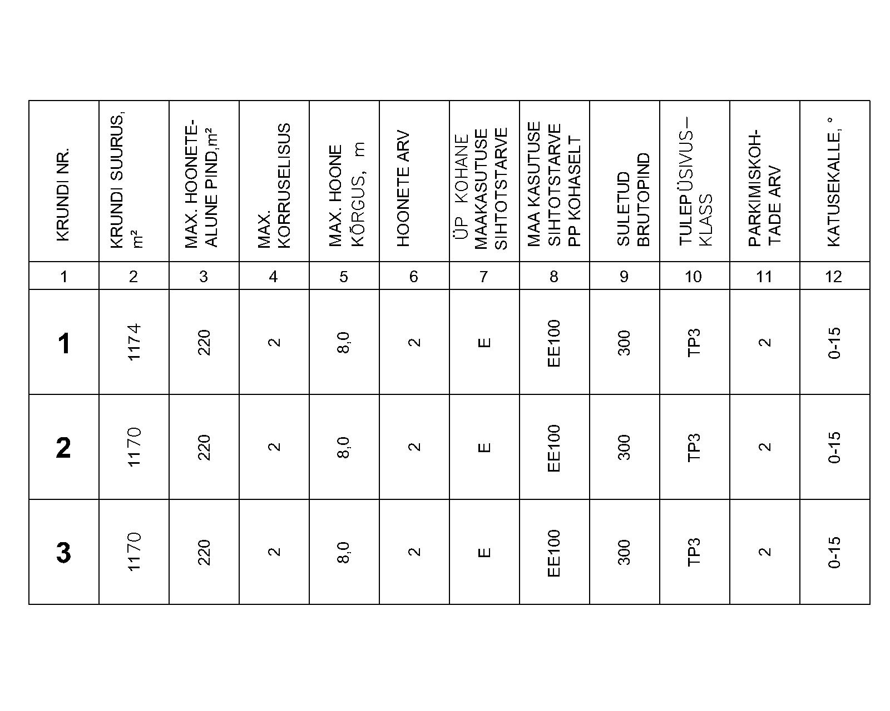
5. KÕRGHALJASTUS.

Olemasolev väärtuslik kõrghaljastus on planeeringuga ette nähtud säilitada. Planeeritaval alal kasvavad peamiselt olemasolevate kraavide äärtes valdavalt lehtpuud - maa-ala ida osas pajud, keskosas kased.

Olemasolevad kraavid maa-ala keskosas likvideeritakse. Jäävad vaid planeeringuala ida- ja läänepiiril olevad kraavid. Planeeritava ala lääneosas, krundil nr 3 kasvab grupp kuuski, mis kuuluvad samuti säilitamisele.

Täpsem haljastuse lahendus antakse koos hoonete ehitusprojektidega, iga krundi kohta asendiplaaniga. Soovitav on Karikakra tee äärde, Hellerheina tee äärde, samuti planeeritud kruntide vahele piirete äärde rajada hekid, mis oleksid kavandatud piiretega sama kõrgused.

6. LIIKLUSKORRALDUS.

Juurdepääs planeeritud kruntidele on kavandatud Karikakra teelt. Pikale ja kitsale krundile nr 1 on lisaks antud juurdepääs ka Hellerheina teelt. Juurdepääsuteede laiused on 3 m. Igale krundile on ette nähtud kaks parkimise kohta. Karikakra teele on kavandatud ka jalgtee (kergliiklustee).

7. VEEVARUSTUS.

Vastavalt AS Tallinna Vesi 30.08.2011 tehnilistele tingimustele nr PR/1146149-1 on planeeringuala veega varustamine kavandatud Karikakra teele rajatud d110 mm ühisveetorustikust. Tänava veetorustikust on planeeritavatele kruntidele ette nähtud kolm veeühendust koos maakraani-liitumispunktiga. Liitumispunktid on planeeritud avalikult kasutatavale Karikakra tee maa-alale (joonis nr 5).

Veesisendus hooneni on ette nähtud lühimal trassil ja selle vundamendist läbiviimine tuleb projekteerida läbi hülsi. Veemõõdusõlm on ette nähtud hoone sisse ja see tuleb projekteerida tänavatorustikule lähima välisseina taha, sobivasse soojustatud ja valgustatud ruumi vastavalt ``Veemõõdusõlmede ehitamise, kasutamise ja veearvestite paigaldamise eeskirjsd`` nõuetele.
Sisevõrgule, peale veemõõjat, paigaldada tagasilöögiklapp ja mõõtja kandur maandada. Planeeritava piirkonna tänavavõrgus on tagatud vee vabasurve kahekorruselisele hoonestusele. Arvestuslik veehulk on ühele elamukrundile planeeritud 0,8 m3/ööp.

8. KANALISATSIOON.

Vastavalt AS Tallinna Vesi 30.08.2011 tehnilistele tingimustele nr PR/1146149-1 on planeeringuala reovee kanaliseerimine kavandatud ehitatava d160 mm reoveekanalisatsiooni ühistorustikku. Elamukruntide kanaliseerimiseks on ette nähtud kanalisatsiooni ühendustorustikud koos liitumispunktide-kaevudega kinnistute piiridest väljas, Karikakra tee avalikult kasutatavale maa-alale (joonis nr 5). Ehitatava ühiskanalisatsiooni torustiku valmimine on planeeritud 2012 aastasse.

9. ELEKTRIVARUSTUS.

Vastavalt Eesti Energia Jaotusvõrgu 0Ü Tallinn-Harju regiooni tehnilistele tingimustele 23.08.2011 nr 194394 on käesolevas detailplaneeringus tarbijate varustamine elektrienergiaga kavandatud Maardu alajaama nr 1676 0,4 kV fiidri nr 17362 õhuliini mastilt nr 11. Liitumiskilbid on planeeritud kruntidele 2 ja 3 ühistena (kahekohalisena) ja krundile 1 ühekohalisena väljapoole kinnistu piire vabalt teenindatavale alale (joonis nr 5 Teede- ja tehnovõrkudeplaan).

Moodustatavatel elamukruntidel tuleb seada Eesti Energia Jaotusvõrk OÜ-le notariaalne maakasutusõigus enne kinnistu(te) müümist. Planeeringu käigus olemasoleva elektrivõrgu ümberehitus toimub kliendi kulul, mille kohta tuleb esitada Eesti Energia Jaotusvõrk OÜ-le kirjalik taotlus.

10. DRENAAž.

Liigvee ärajuhtimine toimub praegu madalate, ca 0,5 m sügavuste võsastunud (kinnikasvanud) kraavide kaudu. Planeeringuga on kavandatud:
- käsitletava ala põhjapoolne kraav asendada drenaažiga;
- Drenaazile näha ette servituut. (Joonis nr 5.)
- olemasolevad kraavid (moodustatavate 1. ja 2. kruntide vahel, 2. ja 3. kruntide vahel) likvideerida, sest neid ei ole enam vajalik seos lõuna poolse kraavi ehitamisega , mis võtab endale sadevee voolud kõrgema asuvate kruntide pealt.
- maa-ala lääne- ja idapiirile kaevata uued kuivenduskraavid (moodustatavate 1. krunti idapiirile ja 3. krunti läänepiirile);
- Karikakra tee äärde, tänava maa-alale kaevata uus kraav (joonis nr 5), mis liitub lääne suunas juba varem planeeritava kraaviga (detailplaneeringu nr. 030106D).
- Kõik planeeritavad kraavid liitud olemasolevate kraavidega nii, nagu on toodud joonisel nr 5

Liigvesi juhitakse vastavalt Maardu linna viimarite peamagistraali skeemile Viljapuu pst. projekteeritud viimarisse.

Planeeritava ala ja Viljapuu pst. absoluutkõrguste vahe on ca 1 m., kaldega Viljapuu pst. suunas. Käesoleva planeeringuga on kavandatud liigvee ärajuhtimine eelvooluga Viljapuu pst. viimarisse mööda olemasolevat Karikakra tee äärset kraavi. Olemasolev kraav on ette nähtud korrastada (puhastada) ja truubid asendada nõuetekohastega (De600) . Kõrgusmärgid ja asendatavad truubid koos andmetega on näidatud joonisel nr 7.

Käesoleva plneerimisettepaneku aluseks (geodeetiline alusplaan koos truupide andmetega)on võetud varemkoostatud Maardu linna vee- ja kanalisatsioonitorustiku tööprojektis käsitletud Karikakra tee osa (töö nr A-1869).

11. SIDE.

Maa-alused ja õhusideliinid planeeringualal puuduvad. Kavandatud on nö. traadita side.

12. SOOJUSVARUSTUS.

Soojavarustus on planeeritaval alal lokaalne ja lahendatakse koos elamu/hoone ehitusprojektiga.

13. TULEKAITSE.

Planeeringuala vajalik tulekustutusvesi tagatakse vastavalt Maardu linna üldplaneeringule kahest püstitavatest tuletõrjevee hüdrantidest Karikakra tee ja Tuliheina tee ning Karikakra tee ja Hellerheina tee ristmikel ( joonis nr 5). Tuletõrjeveevarustus peab vastama EVS 812-6 nõuetele. Hooned projekteerida vastavalt Vabariigi Valitsuse 27.10.2004 määrusele nr 315 ja EVS 812-4 nõuetele. Projekteeritavate hoonete tuleohuklass ja tulepüsivusaste on TP3. Hoonetevaheline minimaalne tulekaitsekuja on planeeringuga ette nähtud 10 m.

14. KESKKONNA- JA TERVISEKAITSE.

Kinnistu detailplaneeringuga on kavandatud piireteäärsete väärtuslikumate puude säilitamine, samuti on ette nähtud täiendava kõrghaljastuse rajamine, mida täpsustatakse hoonete asendiplaanide koostamisel. Hoonete paiknemine on planeeritud moodustatavate kruntide põhja / kirde poolsesse piirkonda (joonis nr 6), et tekiks kruntide lääne / lõunapoolses osades päikesepaistele avatumad alad Krundi nr 3 hoonestusala määramisel on arvestatud naaberkinnistul paikneva elamu lähedusega ja
hoonestusala krundipiirist on planeeritud 7,5 m kaugusele.

Kogu kavandatud elamugrupp on ette nähtud ühendada ehitatavate tsentraalsete vee- ja kanalisatsioonitrassidega. Muuga piirkonnas tsentraalse kanalisatsioonitorustiku paigaldamine juba käib ja selle ehitus on planeeritud lõpetada 2012 aastal.

Kruntide peamise sissepääsu lähedusse on planeeritud koht prügikastile. Elamukrundi valdajal tuleb koguda krundil tekkivad jäätmed prügikastidesse või konteineritesse ning organiseerida nende äravedu. Jäätmete äraveo osas tuleb sõlmida vastav leping mõne prügiveo litsentsi omava firmaga.

Kaitstavaid loodusobjekte ja muinsuskaitse objekte planeeringualal ei paikne. Detailplaneeringuga ei tehta ettepanekut maa-alade või objektide kaitse alla võtmiseks.

15. KURITEGEVUSE RISKE VÄHENDAVAD ABINÕUD

Planeeritava kinnistuga külgnevatel tänavatel on kuritegevuse ennetamise abinõuks nõuetekohase maakaabliga tänavavalgustuse rajamine. Moodustatavad krundid on ette nähtud 1,4 m kõrguste ja lukustatavate väravatega piirdeaedadega (Eesti Standard – kuritegevuse ennetamine, linnaplaneerimine ja arhitektuur). Soovitatav on elanikel kohaliku naabervalve korraldamine.

I Seletuskiri

II Lisad

III Kooskõlastuste kokkuvõte

IV Joonised

